**Meine Lieblingsmedien**

**Sprachniveau A2/B1**

**Ein Bild, das Kleidung, Schuhwerk, Person, Jeans enthält.
**Foto von Joao Viegas auf Unsplash

**Das Handy ist das beliebteste Medium bei Jugendlichen. Damit kommunizieren sie mit Freunden und Freundinnen, gehen ins Internet, hören Musik, spielen Spiele oder schauen Videos. Viele nutzen aber auch noch andere Medien, zum Beispiel Bücher, Zeitschriften, Radio oder Fernsehen.**

**Jonah, 15 Jahre**

Ein Bild, das Menschliches Gesicht, Person, Kleidung, Hals enthält.

Jonah © PASCH-net, Foto: privat

Ich benutze viele Medien. Auf dem Handy nutze ich zum Beispiel WhatsApp. Damit schreibe ich meinen Freunden. Damit wir ausmachen, wo wir uns treffen können. Ich schaue auch Filme oder Serien mit dem Fernseher. Ich suche mir bei Netflix oder YouTube etwas aus. In den Ferien lese ich oft Bücher. Am liebsten mag ich Krimis und Fantasy. Wenn wir Auto fahren, höre ich Radio oder einen Podcast. Podcasts höre ich auch gerne, bevor ich schlafen gehe. Das sind meistens Podcasts von YouTubern, zum Beispiel „Hobbylos“ oder „Dick und Doof“. Die reden über alles Mögliche. Sie erzählen, was sie so machen. Oder sie antworten auf Fragen von den Leuten, die zuhören. Ich finde das lustig. Sie machen viele Witze. Und es ist einfach zu verstehen. Mich entspannt das. Medien sind eine gute Unterhaltung. Zum Beispiel, wenn man Videos anschaut oder Computerspiele spielt. Aber sie sind auch wichtig für die Kommunikation.

**Emilia, 12 Jahre**

Ein Bild, das Menschliches Gesicht, Person, Kleidung, Schulter enthält.

Emilia © PASCH-net, Foto: privat

Ich benutze Bücher, das Handy, den Fernseher und manchmal das iPad. Auf dem iPad lerne ich mit einer App Vokabeln. Mein Lieblingsmedium ist der Fernseher. Der ist schön groß. Da kann man sich gut entspannen. Im Fernsehen schaue ich manchmal das, was gerade läuft, zum Beispiel Zeichentrickserien. Abends schaue ich meistens die Kindernachrichten „Logo“ an. Mit meinen Eltern oder meinem Bruder schaue ich manchmal Serien oder Filme.

**Sam, 14 Jahre  
Ein Bild, das Menschliches Gesicht, Person, Kleidung, draußen enthält.
**Sam © PASCH-net, Foto: privat

In meiner Familie läuft morgens das Radio. Und wir hören Musik beim Autofahren. So einmal pro Woche schauen wir uns Filme an. Das machen wir über Streamingdienste wie Amazon Prime oder Disney Plus. Normales Fernsehen schauen wir gar nicht. Auf dem Handy nutze ich den Kanal der Tagesschau. Das ist eine deutsche Nachrichtensendung. Man bekommt über WhatsApp Informationen auf das Handy. Zum Beispiel Informationen über Politik. Also, was gerade passiert und wichtig ist. Ich lese viele Bücher. Ich mag die Geschichten. Lesen entspannt mich. Man kann in eine andere Welt eintauchen.

**Benno, 13 Jahre**

Ein Bild, das Person, Kleidung, Im Haus, Menschliches Gesicht enthält.

Benno © PASCH-net, Foto: Andrea Gehwolf

Ich benutze vor allem mein Handy. Meine Lieblingsapps sind Snapchat und WhatsApp. Ich höre auch gern Musik auf Spotify. Computerspiele mag ich auch, zum Beispiel FIFA. Manchmal schaue ich allein oder mit meiner Familie Serien und Filme. Das streamen wir. Normales Fernsehen schaue ich nicht. Ich mag lustige Sachen und Geschichten mit Superhelden. Meine Freunde schauen oft die gleichen Serien. Wir sprechen meistens darüber. Manchmal sitzen wir auch gemeinsam vor dem Fernseher. Filme schauen ist spannend und macht Spaß. Das ist einfach eine gute Beschäftigung, wenn man ein bisschen entspannen will. Ich kenne niemanden in meinem Alter, der Zeitung liest. Aber ein paar Freunde lesen Bücher. Ich lese keine Bücher.

**Marie, 19 Jahre**

Ein Bild, das Kleidung, Person, Jeans, draußen enthält.

Marie © PASCH-net, Foto: privat

Audio: **Welche Medien nutzt du gern?**

**Medienbeschäftigung in der Freizeit**

In Deutschland gibt es jedes Jahr eine Umfrage. Sie heißt JIM. Das ist die Abkürzung für „Jugend, Information, Medien“. Jugendliche werden gefragt, welche Medien sie benutzen. In der Grafik siehst du die Antworten für das Jahr 2023. Am beliebtesten bei deutschen Jugendlichen sind: Internet, Musik hören, Videos schauen, Fernsehen und Videospiele.

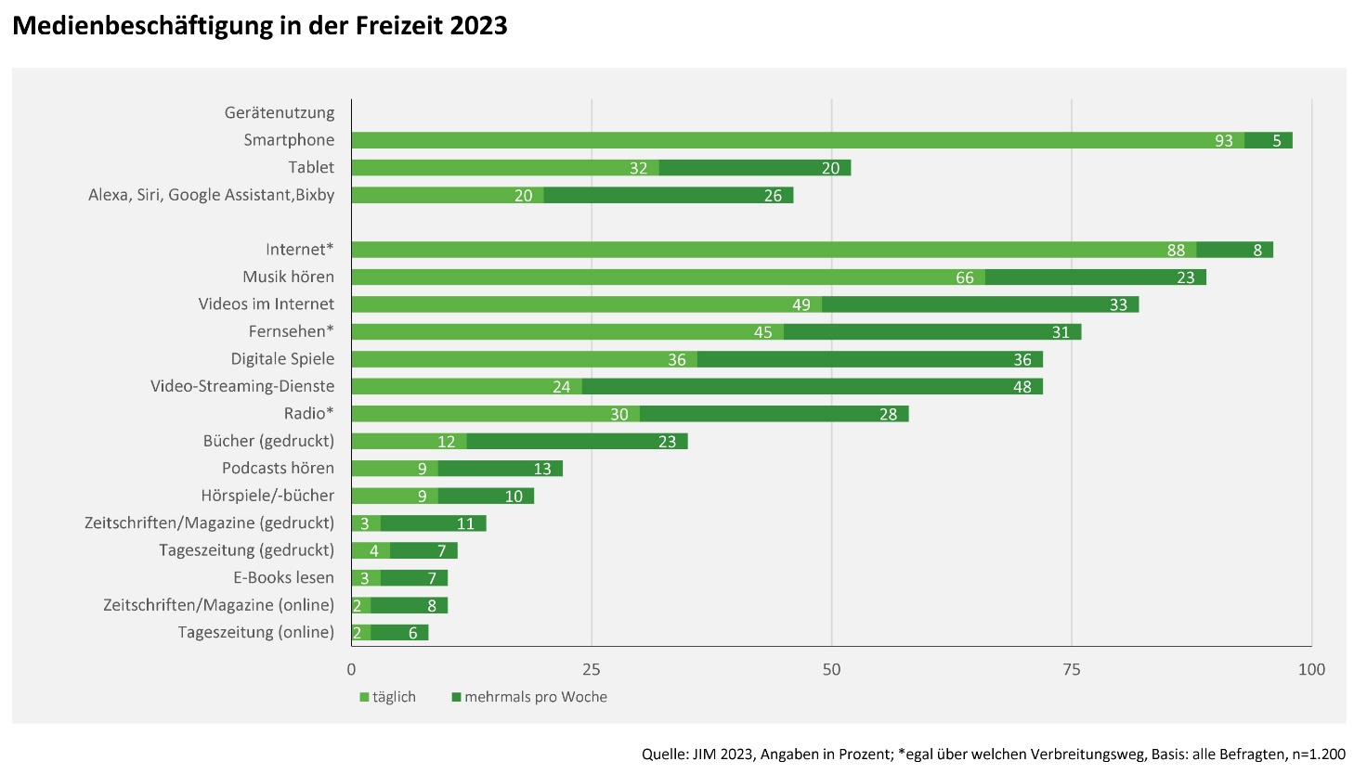

*Andrea Gehwolf arbeitet als freie Redakteurin und Texterin in München.*

*Juli 2025*

**Worterklärungen:**

kommunizieren: mit anderen reden, sprechen, schreiben

etwas ausmachen: besprechen, wo man sich trifft oder was man gemeinsam macht

der Krimi, die Krimis: eine Kriminalgeschichte; eine Geschichte, in dem ein Verbrechen

passiert (zum Beispiel wird jemand umgebracht)

Fantasy: die Geschichte spielt nicht in der Wirklichkeit, eine Fantasiegeschichte

alles Mögliche: verschiedene Sachen

die Kommunikation: Gespräche, miteinander reden, Austausch von Informationen

gleichzeitig: zur gleichen Zeit, im selben Moment

die Reihe, die Reihen: eine Serie, eine Geschichte mit mehreren Teilen

magisch: fantasievoll, mit vielen Geheimnissen

die Spielekonsole, die Spielekonsolen: rin Gerät, mit dem man über den Fernseher Videospiele spielen kann

der Kanal, die Kanäle: hier: ein Ort, auf dem Nachrichten gesammelt werden

eintauchen: hier: sich so fühlen, als wäre man dabei

vor allem: meistens, oft, besonders

der Superheld, die Superhelden: Personen in Filmen und Büchern, die besondere Kräfte haben, z. B. Superman, Batman, Hulk etc.

ablenken: stören

sich konzentrieren: aufmerksam sein, gut aufpassen

die Umfrage, die Umfragen: Menschen bekommen Fragen zu einem Thema. Sie sollen ihre Meinung dazu sagen.

die Grafik, die Grafiken: Bild mit Informationen

**Transkript: Audio Marie**

*Also welche Medien ich gerne nutze. Natürlich nutze ich gern mein Handy. Ich lese aber auch ganz gern. In Büchern. Zeitschriften benutze ich jetzt tatsächlich gar nicht. Podcasts höre ich auch relativ wenig. Radio höre ich auch überhaupt nicht. Zeitung lese ich eigentlich gar nicht. Und Musik höre ich sehr viel. Mein Lieblingsmedium würde ich schon sagen, ist mein Handy. Erstens, weil ich das einfach überallhin mitnehmen kann. Es ist extrem praktisch. Ich nutze es jeden Tag, da bin ich ganz ehrlich. Da benutze ich alles, da ist alles drauf.*